**TORNEO DE GOLF UAR**

**Aspecto a mejorar: Consistencia y estándares**

**•Descripción:**

Se hace uso de la palabra CONTACTO para dos cosas diferentes.

Se emplea el logo de CMG como un link a la página principal de la institución pero no todos hacen lo mismo.

**•Evidencia del aspecto**

* CONTACTO refiriéndose al registro de cualquier persona como patrocinador

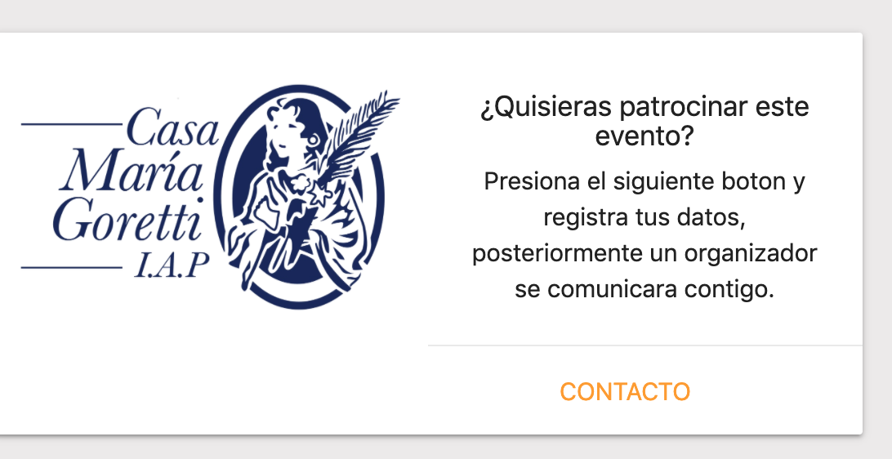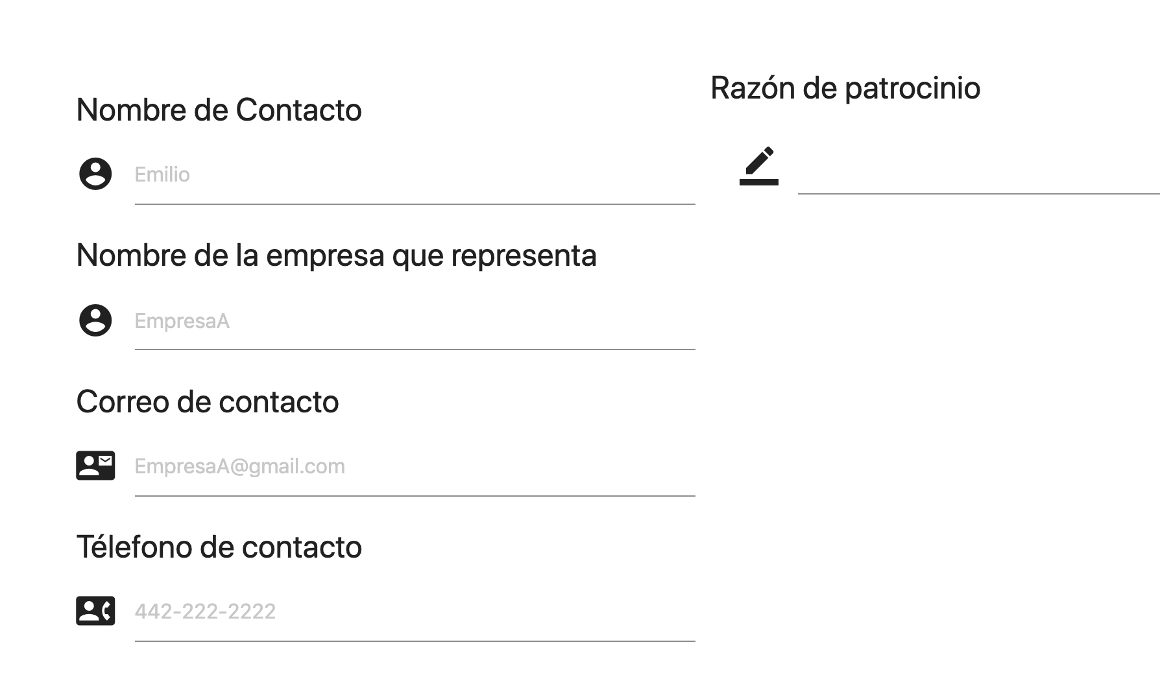

* CONTACTO refiriéndose a establecer comunicación con la administradora de CMG



* Logo que funciona como link

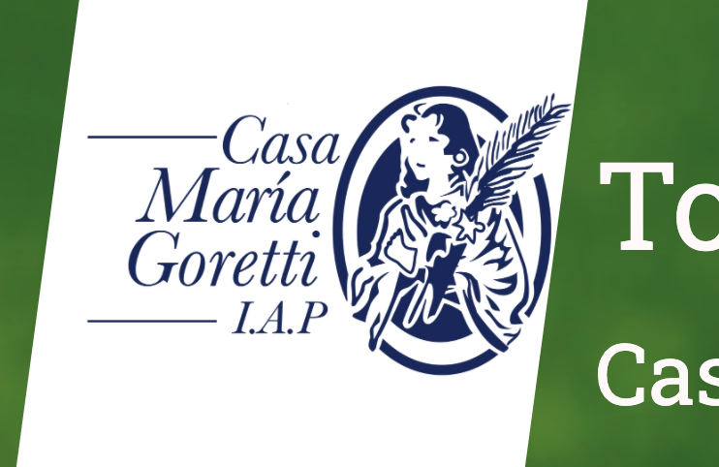

* Logos que no tiene función alguna

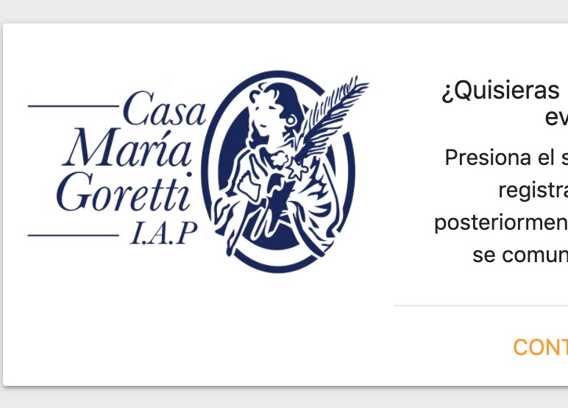 

**•Explicación del aspecto**

* El nombre contacto hace alusión a dos cosas distintas: la obtención de datos de contacto y el registro de una forma. El uso de la palabra contacto para el registro de un patrocinador hace uso de un párrafo explicativo pues no es entendible de manera individual.
* El uso del logo principal como un link a la página principal de la institución puede hacer creer a los usuarios que todo logo que aparezca en la página tiene la misma función cuando no es así.

**•Severidad del problema o beneficio de la buena característica**

El problema es de prioridad baja ya que en el caso de la palabra CONTACTO, en el elemento de registro se da una explicación clara de lo que se hace al dar click, no obstante si no lees todo el párrafo, se entiende que al dar click solo te mostrará los datos para ponerte en contacto con la institución no para llenar un registro. Y el caso de los logos, creo que es una función que no todos van a notar y por lo tanto la corrección de ese error se puede dejar al fina.

**•Posible solución y desventajas potenciales (si el aspecto es un problema)**

Una solución es cambiar el nombre al elemento “CONTACTO” a “REGISTRO” o algo que haga alusión a la acción que se ejecutará al dar click que en este.

Además, yo opino que sería buena idea quitar el logo del footer pues no tiene ninguna función y los usuarios podrían pensar que al igual que el logo principal, este es un link a la página web principal.

Otra solución sería quitar el link del logo principal para que el usuario no espere que otros logos dentro de la misma página tienen la misma función.

**•Relación con otros aspectos de usabilidad (si aplica)**

n/a